Приложение № 1

к Решению Думы Камышловского городского округа

от _______________ №___________

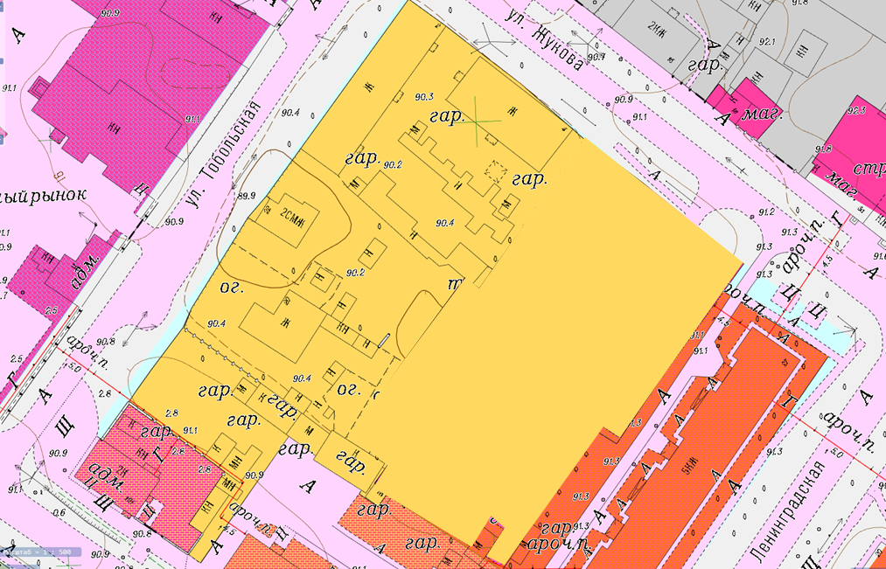

**Ж-2**

Перезонировать часть территориальной зоны ОД(С-6) (зона учебных комплексов) в территориальную зону Ж-2 (Зона малоэтажных многоквартирных жилых домов)